Documento de Requisitos
AnimalHelp
Versão 1.0 - maio de 2019
Ficha Técnica
Equipe Responsável pela Elaboração
João Marcos Marmontelo
James Nascimento
Público Alvo
Este manual destina-se a todos envolvidos com a produção deste software e avaliadores.
Sumário
Introdução 1
Visão geral deste documento 1
Glossário, Siglas e Acrogramas 1
Definições e Atributos de Requisitos 1
Identificação dos Requisitos 1
Prioridades dos Requisitos 1
Formulários coletados 2
Descrição geral do sistema 1
Abrangência e sistemas relacionados 1
Relação de usuários do sistema 1
Foram identificados dois usuários do sistema AnimalHelp denominados de Usuário e Instituição, abaixo detalhados. 1
Diagrama de Caso de Uso – Visão do Usuário 2
Visão do Usuário. 2
Requisitos funcionais (casos de uso) 1
Requisitos de Interface 1
Página inicial com opções cadastrar, logar e adotar.[RFF1] 1
Página cadastrar usuário/instituição.[RFF2] 1
Página de login.[RFF3] 1
Página de cadastro de animal abandonado/pronto para adoção.[RFF4][RFF5] 2
Página para listar animais.[RFF6][RFF7][RFF8][RFF9] 2
Opção de alterar e deletar animais.[RFF10][RFF11] 2
Requisitos de Back-end 3
[RFB1] O software deve ter um banco de dados 3
[RFB2] O software deve ser possível fazer consultas ao banco de dados 3
[RFB3] O software deve ser possível alterar os dados dos animais prontos para adoção 3
[RFB4] Na página de listagem de animais, haverá um filtro que será ajustado com base no usuário logado 3
[RFB5] Botões na página home será ajustado com base no usuário logado 4
Requisitos não funcionais 1
Confiabilidade 1
[RN2] O software deve mostrar dados mesmo o usuário estando sem internet 1
Desempenho 1
[RN1] O software deve mostrar os resultados da pesquisa em menos de 2 segundos 1
Segurança 1
[RN3] O software deve estar seguro de atacks ddos 1
Descrição da interface com o usuário 1
MAPA DE NAVEGAÇÃO DE INTERFACES 1
I_Principal [I01] 1
I_CadastroUsuário [I02] 2
I_Login [I03] 2
I_CadastroAnimal [I05] 2
I_Logado [I06] 2
I_ListarAnimais [I07] 2
I_ListarMeusAnimais [I08] 2
I_AlterarDados [I09] 2

IE_ CadastroInstituição[I04] Error: Reference source not found

Introdução
Este documento especifica o sistema AnimalHelp, fornecendo aos desenvolvedores as informações necessárias para o projeto e implementação, assim como para a realização dos testes e homologação do sistema.

Visão geral deste documento
Esta introdução fornece as informações necessárias para fazer um bom uso deste documento, explicitando seus objetivos e as convenções que foram adotadas no texto, além de conter uma lista de referências para outros documentos relacionados. As demais seções apresentam a especificação do sistema AnimalHelp e estão organizadas como descrito abaixo.
- Seção 2 – Descrição geral do sistema: apresenta uma visão geral do sistema, caracterizando qual é o seu escopo e descrevendo seus usuários.
- Seção 3 – Requisitos funcionais (casos de uso): especifica todos os requisitos funcionais do sistema, descrevendo os fluxos de eventos, prioridades, atores, entradas e saídas de cada caso de uso a ser implementado.
- Seção 4 – Requisitos não funcionais: especifica todos os requisitos não funcionais do sistema, divididos em requisitos de usabilidade, confiabilidade, desempenho, segurança, distribuição, adequação a padrões e requisitos de hardware e software.
- Seção 5 – Descrição da interface com o usuário: apresenta desenhos, figuras ou rascunhos de telas do sistema.

Glossário, Siglas e Acrogramas
Atacks DDos – é a tentativa de sobrecarga do sistema para que ele pare de funcionar ou apresente vulnerabilidade.
Back end – fornece e garante todas as regras de negócio, acesso a banco de dados, segurança e escalabilidade.

Definições e Atributos de Requisitos

Identificação dos Requisitos
RFF é utilizado para identificar Requisitos Funcionais de interfaçe, RFB é utilizado para identificar Requisitos Funcionais de back end e RN é utilizado para identificar Requisitos Não Funcionais. Ambas siglas vem acompanhada de um número que é o identificador único do requisito. Por exemplo, o requisito [RF16] indica um requisito funcional de número 16.

Prioridades dos Requisitos
Para estabelecer a prioridade dos requisitos foram adotadas as denominações “essencial”, “importante” e “desejável”.
- Essencial é o requisito sem o qual o sistema não entra em funcionamento. Requisitos essenciais são requisitos imprescindíveis, que têm que ser implementados impreterivelmente.
- Importante é o requisito sem o qual o sistema entra em funcionamento, mas de forma não satisfatória. Requisitos importantes devem ser implementados, mas, se não forem, o sistema poderá ser implantado e usado mesmo assim.
- Desejável é o requisito que não compromete as funcionalidades básicas do sistema, isto é, o sistema pode funcionar de forma satisfatória sem ele. Requisitos desejáveis são requisitos que podem ser deixados para versões posteriores do sistema, caso não haja tempo hábil para implementá-los na versão que está sendo especificada.

Formulários coletados
Os documentos relacionados abaixo estão a disposição no anexo deste documento. Os campos riscados de vermelho não são necessários. Os campos escritos a mão com caneta azul são campos que precisam ser acrescentados ao formulário. Os demais campos sem qualquer marcação devem fazer parte do sistema.
- Cadastro de Animal:
Localização, foto(opcional) , situação de saúde.
- Cadastro Instituição:
Nome, CNPJ , endereço , capacidade de animais.

Capítulo


Descrição geral do sistema
Nosso sistema tem como objetivo principal ajudar a sociedade com um sistema que ajuda as pessoas a divulgarem animais abandonados para as instituições resgatarem e divulgá-los para adoção.
Tendo em vista que muitos acidentes são causados por animais abandonados, que geralmente correm atrás dos veículos causando riscos para a sociedade, e este problema tem poucas soluções implementadas, por isso da necessidade deste sistema.

Abrangência e sistemas relacionados
Em nosso sistema os usuários poderão adotar animais, cadastrar animais abandonados e listar os animais resgatados prontos para serem adotados. As instituições podem listar os animais abandonados, alterar os animais abandonados para prontos para adoção.
O sistema não ira remover automaticamente os animais para resgate e adicionar os animais prontos para adoção, ter que ser feito manualmente.

Relação de usuários do sistema

Foram identificados dois usuários do sistema AnimalHelp denominados de Usuário e Instituição, abaixo detalhados.
- Usuário
O Usuário é todas as pessoas que precisam utilizar o sistema para registrar animais abandonados ou adotar.
- Instituição
A instituição utiliza o sistema para localizar e resgatar animais abandonados para tratá-los e divulgá-los para a adoção.

Diagrama de Caso de Uso – Visão do Usuário

Visão do Usuário.
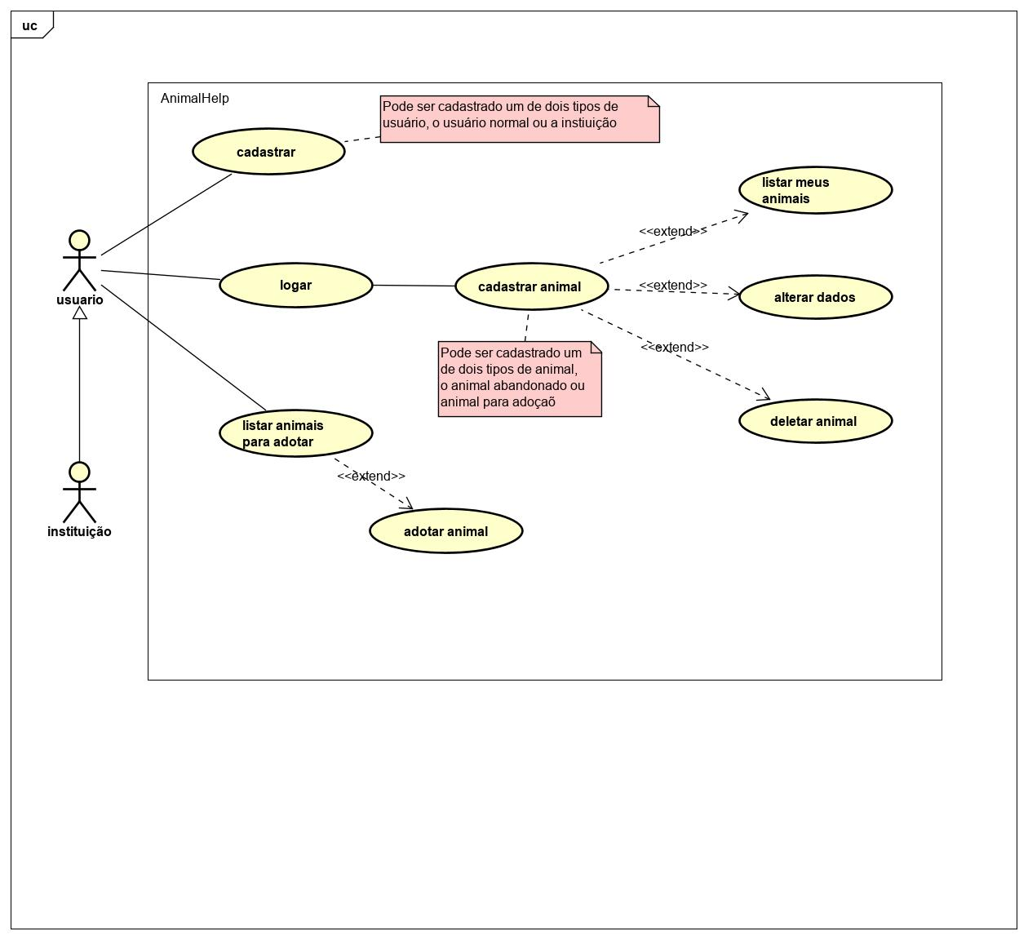

Capítulo


Requisitos funcionais (casos de uso)

Requisitos de Interface
Página inicial com opções cadastrar, logar e adotar.[RFF1]
A página inicial do sistema deverá ter as opções de cadastrar animal, adotar, cadastrar instituição.
Ator: Usuário e Instituição
Prioridade: | X | Essencial | ◻ | Importante | ◻ | Desejável
Interface(s) associada(s): I_Principal
Página cadastrar usuário/instituição.[RFF2]
Ator: Usuário/Instituição
Prioridade: | X | Essencial | ◻ | Importante | ◻ | Desejável
Interface(s) associada(s): I_CadastroUsuário
Saídas e pós condições:
Usuário ou Instituição cadastrado.
Fluxo de eventos principal:
O usuário acessa a página de cadastro, preenche os dados e confirma o cadastro. O cadastro tera um campo onde será escolhido se o cadastro será de um usuáro normal ou instiuição.
Fluxos secundários (alternativos e/ou de exceção)
Caso o usuário não preencha corretamente o sistema irá notificá-lo com uma mensagem de erro.

Página de login.[RFF3]
Ator: Usuário/Insituição
Prioridade: | X | Essencial | ◻ | Importante | ◻ | Desejável
Interface(s) associada(s): I_Login
Fluxo de eventos principal:
O usuário preenche os campos de login e senha e confirma o login e ele será direcionado para a pagina inicial logado.
Fluxos secundários (alternativos e/ou de exceção)
Caso o usuário não preencha corretamente o sistema irá notificá-lo com uma mensagem de erro.

Página de cadastro de animal abandonado/pronto para adoção.[RFF4][RFF5]
Ator: Usuário/Instituição
Prioridade: | X | Essencial | ◻ | Importante | ◻ | Desejável
Interface(s) associada(s): I_CadastroAnimal
Fluxo de eventos principal
O usuário preenche os dados do animal a ser cadastrado e confirma o cadastro. O cadastro terá um campo onde será escolhido a opção entre animal abandonado ou pronto para adoção.
Fluxos secundários (alternativos e/ou de exceção)
Caso o usuário não preencha corretamente o sistema irá notificá-lo com uma mensagem de erro.

Página para listar animais.[RFF6][RFF7][RFF8][RFF9]
Ator: Usuário/Instituição
Prioridade: | X | Essencial | ◻ | Importante | ◻ | Desejável
Interface(s) associada(s): I_Listar, I_ListarMeusAnimais
Fluxo de eventos principal
Se for um usuário normal o software deve listar todos os animais prontos para adoção, caso for uma instituição o software deve listar todos animais abandonados. Deve ter uma opção de listar os animais cadastrados pelo usuário/instituição.

Opção de alterar e deletar animais.[RFF10][RFF11]
Ator: Usuário/Instituição
Prioridade: | X | Essencial | ◻ | Importante | ◻ | Desejável
Interface(s) associada(s): I_AltaerarAnimal, I_ListarMeusAnimais
Fluxo de eventos principal
O usuário precisa estar na página de listar animais cadastrados por ele(I_ListarMeusAnimais) onde o software deve ter duas opções em cada animal a de deletar e a de alterar.

Requisitos de Back-end

[RFB1] O software deve ter um banco de dados
O software precisa ter um banco de dados para armazenar as informações dos animais e das instituições.
Ator:
Prioridade: | X | Essencial | ◻ | Importante | ◻ | Desejável

[RFB2] O software deve ser possível fazer consultas ao banco de dados
O software possui filtros na listagem dos animais, por isso o software deve fazer consultas diferentes no bando de dados.

Prioridade: | X | Essencial | ◻ | Importante | ◻ | Desejável
Interface(s) associada(s): I_Principal , I_ListarAbandonados

[RFB3] O software deve ser possível alterar os dados dos animais prontos para adoção
As instituições após resgatar um animal abandonado devem alterar os dados para que o animal vai para a lista de animais prontos para adoção.
Ator: Instituição
Prioridade: | X | Essencial | ◻ | Importante | ◻ | Desejável
Interface(s) associada(s): I_AlterarAbandonado
Entradas e pré condições: Animal resgatado e pronto para adoção
Saídas e pós condições: Animal na lista de adoção
Fluxo de eventos principal
A instituição acessa a página de alterar dados e muda a situação do animal.

[RFB4] Na página de listagem de animais, haverá um filtro que será ajustado com base no usuário logado
Tera um filtro de pesquisa na página de adoção, o usuário poderá escolher qual cidade, sexo , instituição para filtrar a lista de animais.
Ator:Usuário
Prioridade: | ◻ | Essencial | X | Importante | ◻ | Desejável
Interface(s) associada(s): I_Principal_Adotar
Entradas e pré condições: <Liste aqui todas as entradas e/ou pré condições do caso de uso. Pré condição de um caso de uso é o estado em que o sistema deve estar para realizar o caso de uso.>
Saídas e pós condições: <Liste aqui todas as saídas e/ou pós condições do caso de uso. Pós condição de um caso de uso é a lista de possíveis estados em que o sistema pode estar imediatamente após o término da realização do caso de uso.>
Fluxo de eventos principal
O usuário poderá selecionar os filtros de sua pesquisa, o sistema fará uma consulta personalizada no banco de dados e mostrá-la para o usuário.
Fluxos secundários (alternativos e/ou de exceção)
Caso a pesquisa resulte em zero resultados o sistema notificará que a pesquisa não teve resultado
[RFB5] Botões na página home será ajustado com base no usuário logado
Ator: Usuário , Instituição
Prioridade: | X | Essencial | ◻ | Importante | ◻ | Desejável
Interface(s) associada(s): I_Principal

Capítulo


Requisitos não funcionais

Confiabilidade
Esta seção descreve os requisitos não funcionais associados à frequência, severidade de falhas do sistema e habilidade de recuperação das mesmas, bem como à corretura do sistema.
[RN2] O software deve mostrar dados mesmo o usuário estando sem internet
O software deve pré-carregar os dados para que se o usuário fique sem internet ele possa obter informações dos animais.
Prioridade: | ◻ | Essencial | X | Importante | ◻ | Desejável

Desempenho
Esta seção descreve os requisitos não funcionais associados à eficiência, uso de recursos e tempo de resposta do sistema.
[RN1] O software deve mostrar os resultados da pesquisa em menos de 2 segundos
As consultas ao banco de dados não devem exceder 2 segundos, pois se exceder as consultas foram implementadas de maneira complexa ou errada.
Prioridade: | ◻ | Essencial | X | Importante | ◻ | Desejável

Segurança
Esta seção descreve os requisitos não funcionais associados à integridade, privacidade e autenticidade dos dados do sistema.
[RN3] O software deve estar seguro de atacks ddos
O software deve estar protegido a ataques, para que os usuários nunca sentem desconforto ao utilizarem o software e ele não está acessível.
Prioridade: | ◻ | Essencial | ◻ | Importante | X | Desejável

Capítulo


Descrição da interface com o usuário
Neste documento, adota-se “I_” para indicar uma interface, “IE_” para indicar uma interface com mensagem de erro e “IS_” para identificar uma interface com mensagem de sucesso. Assim, a interface de login do sistema é nomeada como “I_Login”. A interface de erro do login para um username inválido e uma senha inválida é nomeada respectivamente como “IE_LoginUsername” e “IE_LoginSenhaInválida”.

MAPA DE NAVEGAÇÃO DE INTERFACES

I_Principal [I01]

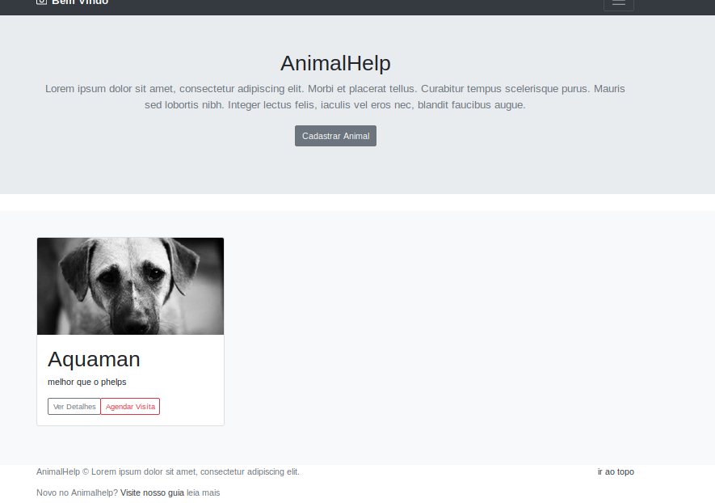

I_CadastroAnimal [I02]

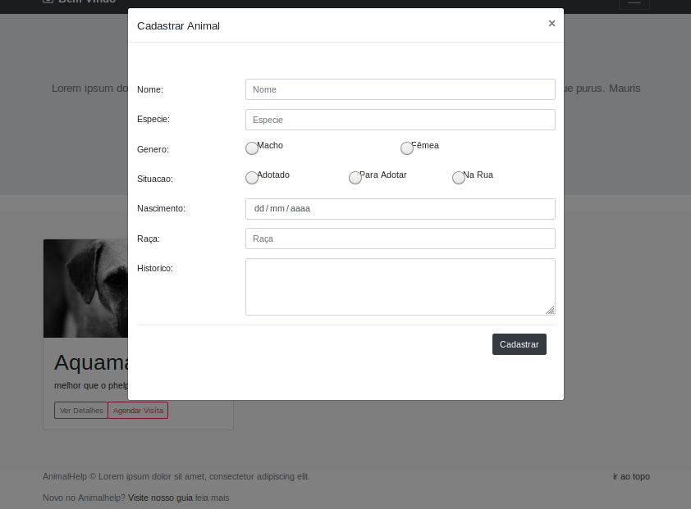

I_AlterarRemover [I03]

